ČOKOLADA I KAKAO

Poštovane kolege,

u ovom radu nalaze se materijali s pomoću kojih možete organizirati izvannastavnu aktivnost s učenicima viših razreda, a ukoliko ishode ostvarujete s učenicima petog razreda, onda mogu biti upotrijebljeni i u dodatnoj nastavi ili u radu s darovitim učenicima.
Materijali su prije svega usmjereni na ostvarivanje MPT Održivi razvoj i Učiti kako učiti, ali se kroz pojedine aktivnosti ostvaruju predmetni ishodi prirode, geografije, matematike i hrvatskoga jezika. Ishodi MPT koji se ostvaruju kroz sve aktivnosti navedeni su u tablicama 1 i 2. Tablice se nalaze na kraju dokumenta.
Materijali su oblikovani kao gotovi materijali (za učitelja i učenika) gdje učenik ne treba pronalaziti podatke, pretraživati Internet i sl., ali učitelj može učenicima zadati i takve oblike rada. Naglasak tijekom rada je na aktivnom opuštanju te razvoju praktičnih i organizacijskih vještina. Materijali su osmišljeni tako da razvijaju i potiču kreativnost i stvaralaštvo učenika. Tek su manjim dijelom namijenjeni razvoju digitalnih kompetencija.
Kroz rad na osobnom projektu učenik razvija motivaciju i samostalnost u radu, a učenici slabijih socijalnih vještina i nižeg samopouzdanja kroz suradničke oblike rada i uspješno napravljen rad jačaju svoje socijalne vještine i samopouzdanje jer je krajnji rezultat rada stvaran, fizički opipljiv i vizualno atraktivan rad.

Kako upotrijebiti materijale?

Materijali su osmišljeni tako da se mogu upotrebljavati prema izboru pojedinog učitelja te ih je moguće mijenjati i prilagođavati.
Materijali su namijenjeni izradi knjige koju učenik na kraju zadrži kao izvor znanja i uspomenu. Ukoliko se učitelj odluči na manji broj materijala ili ima na raspolaganju kraći vremenski period, umjesto knjige učenici mogu, grupno ili pojedinačno, izraditi plakate ili lapbook.
U prilogu je predložen redoslijed i vremensko trajanje aktivnosti, koji se također mogu prilagođavati.
Za svaku aktivnost kratko je opisan postupak, te je priložen učenički primjer rada i potrebni materijali. Materijale (fotografije) možete mijenjati po potrebi.
Osim materijala, potreban vam je printer u boji za ispis materijala i smeđi hamer papir na koji se materijali lijepe, te pribor (flomasteri, škare, ljepilo, špaga za uvez, plastifikator po želji).
U materijalima se nalaze i smjernice za istraživački rad, ali se rad može napraviti i bez istraživačkog dijela. Također, istraživački rad može se provesti samostalno, bez da se izrađuje lapbook ili knjiga.

SADRŽAJ:
1.aktivnost: OLUJA IDEJA I IZRADA UMNE MAPE …………………..……………..3
2.aktivnost: ISTRAŽIVAČKI RAD …………………………………………………….….4
3. aktivnost : JEDNOSTAVNE OTKLAPALICE S OSNOVNIM PODATCIMA……….8
4.aktivnost: IZRADA JEDNOSTAVNE LENTE VREMENA……………………………13
5.aktivnost: GDJE RASTE KAKAOVAC? ……………………………………………….14
6.-8. aktivnost : KOJE SU DRŽAVE NAJVEĆI PROIZVOĐAČI KAKAA…………..
6. Izrada tematske karte……………………………………………………
7. Izračun i popunjavanje tablice……………………………………….
8. Izrada kružnog grafikona…………………………………………………….
9. aktivnost: KAKO SE KAŽE ČOKOLADA NA RAZNIM JEZICIMA
I PISMIMA SVIJETA…………………………………………………………
10. aktivnost: U ČEMU SE RAZLIKUJU TRI VRSTE ČOKOLADE ……………….
11. aktivnost: KAKAVA JE TO RUŽIČASTA (ROZA) ČOKOLADA? ………………
12. aktivnost: KRUG ŽIVOTNOG CIKLUSA KAKAOVCA ……………………………
13. aktivnost: BERBA
14. aktivnost: PROIZVODNI PROCES
15. aktivnost: ČOKOLJUPCI

- aktivnost , OLUJA IDEJA I IZRADA UMNE MAPE
-potrebno vrijeme: 1- 2 školska sata
Na prvom satu kroz oluju ideja vodite učenike u osmišljavanju i razradi tema kojima će se baviti. Ideje učenici oblikuju u obliku umne mape koja može biti samostalan dio, a u mojem prijedlogu ona je dio istraživačkog rada.
Ukoliko se odlučite da vam umna mapa bude dio knjige, kad knjiga bude gotova, umnu mapu stavite naprijed, odmah poslije naslovne stranice. Tako će umna mapa poslužiti kao uvod i sadržaj knjige. Uz svaki pojam napisan u umnoj mapi učenik može dodati broj stranice na kojoj se govori o određenom pojmu govori u knjizi. Ukoliko će vam umna mapa biti dio knjige vodite računa da stranice umne mape budu istog formata kao stranice knjige (u prilogu su umne mape i obrasci A4 formata).
Ukoliko želite, ovu aktivnost možete proširiti kako biste učenike detaljnije upoznali s pravilima i načinima izrade umnih mapa jer većina učenika još uvijek nije usvojila ovu metodu rada.
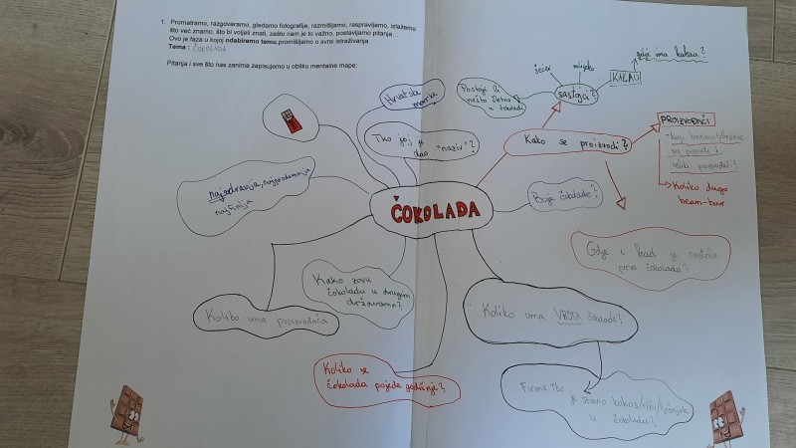
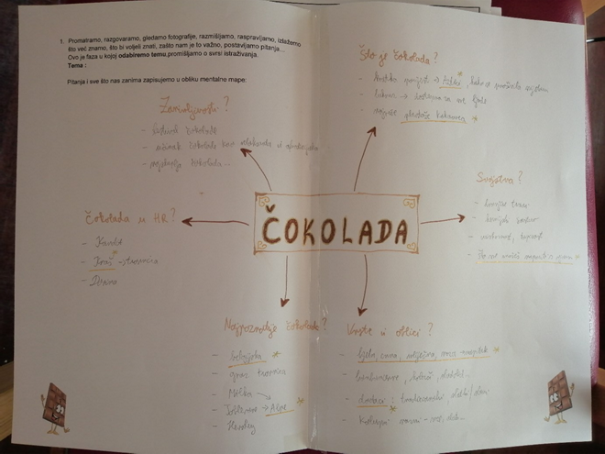
- aktivnost: ISTRAŽIVAČKI RAD
-potrebno vrijeme: 6- 8 školskih sati
S učenicima možete kao jedan od zadataka provesti istraživački rad. Kako nisam zamislila da je istraživački rad dio knjige, za njega sam osmislila poseban obrazac koji učenici prate i popunjavaju. Na kraju se listovi uvežu i čine zaseban dio.
- Prvi dio istraživačkog rada je pronalaženje teme, zatim sužavanje teme kroz istraživačka pitanja. Taj dio je zamišljen da bude zapisan u obliku umne mape, koja (kao što sam spomenula) je dio ovog istraživačko rada, a ukoliko se istraživački rad ne provodi ona čini uvodni, motivacijski dio te služi kao sadržaj knjige. Naravno, ukoliko se odlučite i na istraživački rad i na knjigu, umna mapa ostaje dio istraživačkog rada a kao sadržaj knjige možete napraviti novu umnu mapu ili izraditi klasičan sadržaj s popisom stranica.

- Nakon toga slijedi oblikovanje hipoteze. Iako će nekim učenicima pojam hipoteze biti poznat, to je ipak, pogotovo ako radite s učenicima petog razreda, nov i vrlo zahtjevan pojam te je potrebno upoznati učenike s hipotezom. Hipoteza je jednostavna tvrdnja koju je moguće dokazati u vremenu i sredstvima kojima raspolažemo. Potrebno je kroz razgovor s učenicima objasniti svaki dio definicije. Nekoliko primjera loših hipoteza o kojima možete raspraviti s učenicima:
- Dorina je najfinija čokolada.
- Najskuplja čokolada u svijetu je La Madeline au Truffe.
- Je li bijela čokolada uopće čokolada?
- Čovjek u svom životu pojede više od jedne tone čokolade.

Primjer vrlo jednostavne hipoteze : Čokolada je topiva tvar.
Primjer malo složenije hipoteze (za koju ću opisati istraživanje koje su priveli učenici) :
Najbrže se topi mliječna, a najsporije crna čokolada.
Do hipoteze postepeno vodite učenike usmjeravajući ih pitanjima i ukazujući kako trebaju oblikovati hipotezu. Svaki učenik može malo drugačije postaviti hipotezu, na primjer: Najbrže se topi bijela, a najsporije tamna čokolada.

- Zatim slijedi prikupljanje podataka kojima ćemo dokazati hipotezu, tj. odabir metoda. S učenicima valja povesti razgovor o metodama. Podatci se prikupljaju ovisno o postavljenoj hipotezi. Iz literature, istraživanjem na terenu, provođenjem pokusa, anketiranjem ili sve navedeno. Važno je dobro odabrati metode. Uočiti kako se ne može koristiti Internet. Na Internetu se pretražuju već pronađeni, gotovi podatci, a za ovo malo znanstveno istraživanje treba „stvoriti“ podatke.

- Zatim slijedi provođenje pokusa. Pokus je najbolje planirati provesti u dijelu nastavne godine kad je uključeno centralno grijanje jer je topljenje čokolade s grupom učenika najjednostavnije i najsigurnije provesti topljenjem na radijatoru. Ukoliko vaša škola ima podno grijanje ili neki drugi oblik koji nema radijatore, osmisli se neki jednostavan i pogodan način. Potrebno je podesiti termostat, radijator ne smije biti prevruć. Treba biti topao da omogući promatranje i mjerenje kroz 3 – 5 minuta. (Dobro je isprobati provođenje pokusa).
Učenicima sam pripremila tri vrste čokolade: tamnu za kuhanje (pakiranje od 200 g, iz Lidla, mliječnu od 100 g (bilo koji proizvođač, Dorina je u pokusu u prilogu) i bijelu (Kandit s kokosom). Ako imate više učenika možete ih podijeliti u grupe ili pribaviti više čokolade. Učenici trebaju uzeti uzorak za provođenje pokusa. Kako učenici budu uzimali uzorak, kroz razgovor vodite učenike u zaključivanju bi li i zašto bi uzorci trebali biti jednaki, po kojim odrednicama (težini, debljini, količini maslaca, veličini i sl.). Upravo zato nisu tri čokolade iste.
Dok budu uzimali uzorak, nekima će se u rukama početi topiti čokolada. I o tome treba povesti razgovor: Kako uzimati uzorak? Može li način prikupljanja uzoraka utjecati na rezultat? I sl. (Za uzimanje uzoraka potrebno je pripremiti nožiće i aluminijsku foliju)
Kad sva tri uzorka budu na radijatoru, treba ukazati na važnost da se uzorci stave istovremeno. Jedna grupa je imala sva tri uzorka na istom komadu folije (oblikovali su malu tacnu) a jedna grupa je imala svaki uzorak na posebnom komadu folije. Ovi koji su imali uzorke na tri podloška folije, trebali su uočiti da postoji mogućnost da radijator nije svugdje jednako topao.

Učenici promatraju i mjere vrijeme. Zapisuju uočene promjene. Naravno da je zgodno snimati pokus, ali je zamišljeno da se učenici dogovore, podijele zadatke, promatraju (važno je imati više promatrača- raspraviti zašto), bilježe, surađuju i sl. Ako jedan snima, više nitko ništa ne mora raditi jer će proslijediti video i to zapravo više nije to. Snimka se može dobro upotrijebiti kao potvrda promatranja (kao snimka suđenja u sportu).

Ukoliko upotrijebite ova tri uzorka čokolade, prvo će se početi topiti mliječna, pa bijela, pa tamna. Također će se moći uočiti da se tope na različit način. Mliječna će se topiti s donje strane što će učenici uočiti, a s gornje će ostati kruta. U ovoj fazi pokusa, kad je vidljivo da se mliječna topi prva, ali samo s donje strane treba učenike uputiti da provjere prstom topi li se mliječna s gornje strane (ne, još je kruta). Kad probaju prstom dotaknuti bijelu čokoladu moći će zaključiti da je ona s gornje strane posve mekana, „otopila se“. Kroz razgovor potrebno je zaključiti kako je kokos u bijeloj čokoladi utjecao te držao masu pa se činilo da se ne topi. Kroz razgovor izvesti zaključak kako znanstvenik može dobiti „pogrešne“ rezultate ako odabere pogrešnu metodu – promatranjem se dobiju različiti rezultati u odnosu na dodirivanje. (Ako znanstvenik ima bolesnog miša i da mu kavu pa se miš oporavi i počne trčati, ne smijemo zaključiti da je kava izliječila miša. Možemo zaključiti samo da je miš nakon kave počeo trčati. Što znanstvenik radi s miševima nakon pokusa? Učenici, naravno pojedu čokoladu koja je sudjelovala u pokusu.

Potrebno je nakon pokusa ukazati na izraz u postavljenoj hipotezi – „najbrže se topi“ jer nam se uzorak topi samo s donje strane, a ne sa gornje. Dobro je raspraviti jesmo li možda trebali postaviti točnije hipotezu: „Najbrže će se u cijelosti otopiti i postati tekuća“. To je primjer kako neprecizno postavljena hipoteza utječe na tumačenje rezultata.

Cijelo vrijeme potrebno je voditi bilješke i fotografirati jer će ti podatci učenicima služiti za obradu podataka i pisanje izvješća.

- Dobivene rezultate treba prikazati kako bi ih mogli analizirati i rastumačiti. Prilikom tumačenja podataka treba navesti i obrazložiti sve uočene probleme. U ovom istraživanju brojčanih podataka ima malo i najbolje ih je prikazati tablično. Dobro je prepustiti učenicima da kroz razgovor odrede broj i nazive stupaca i redaka te im pokazati kako se označava (imenuje) tablica.
Učenici tablicu crtaju rukom uz upotrebu geometrijskog pribora. Ručno crtanje zahtjeva od učenika promišljanje o dimenzijama (vanjskim te pojedinog stupca i retka ) pri čemu uspoređuje količinu podataka i veličinu slova s raspoloživom površinom. Na taj način učenik razvija sposobnost procjenjivanja na temelju više varijabli, računanjem dolazi do potrebnih izračuna te samostalno donosi mnoštvo, naoko beznačajnih odluka. Prilikom crtanja vježba grafomotoriku i urednost. Također učeniku treba prepustiti hoće li tablica biti više vodoravna ili okomita (naslovi stupaca i ćelija) jer na to osim znanja i nekih pravila utječe i stil učenja (ispod su priloženi neki prijedlozi izrade tablica).
 | vrsta čokolade
 | mliječna | bijela | tamna
vrijeme topljenja

vrsta čokolade | vrijeme topljenja
mliječna
bijela
tamna

 |  | vrijeme topljenja
vrsta čokolade | mliječna
 | bijela
 | tamna

- Nakon analize podataka treba prihvatiti ili odbaciti hipotezu. U našem slučaju, uz prihvaćanje ili odbacivanje (što ovisi kako je pojedini učenik postavio hipotezu) potrebno je u zaključku navesti i probleme na koje smo naišli te kako su utjecali na zaključak.

- Svaki istraživački rad potrebno je prezentirati. To se može s pomoću izvješća, pisanog rada (referat), plakata, prezentacije i slično. Za ovo istraživanje u prilogu se nalazi obrazac za pisani rad sa svim fazama. Odabrala sam pisani rad, jer sam ga zamislila kao materijal koji vodi učenika u radu kroz sve faze, u njega učenici pišu sve potrebno, crtaju tablicu, prilažu sve fotografije i umnu mapu. Ovaj materijal pomaže i učitelju pogotovo ukoliko radi s većom grupom učenika. Također, ovakav način zapisivanja i prezentiranja podataka stvara uradak koji učenici mogu pokazati i čuvati (drugačije od plakata ili PPT). Ovakav vođeni materijal pomaže učenicima da usvoje osnovne faze i proceduru istraživačkog rada i potiču samostalnost u radu. Naravno, ukoliko se odlučite, može se izraditi više vrsta prezentacijskih formi, ovisno o potrebi i planiranom.

- Učitelj tijekom cijelog postupka prati učenika i daje povratne informacije. One se mogu napisati i u pisani rad (direktno ili na post-it papiriće). Za ovaj rad, na kraju, predvidjela sam samovrednovanje. Dobro je osmisliti i vršnjačko vrednovanje ukoliko su učenici radili u grupi. Dobro je samovrednovanje provesti kroz pisano izražavanje, barem dio, umjesto kvačica ili „smajlića“ jer je učenik puno više fokusiran na svoje misli ukoliko ih samostalno oblikuje kroz rečenice nago kad samo stavlja kvačice. Učenik istraživač vrednuje svoje istraživanje promišljajući o svom radu: kako je radio, je li sve napravio, je li se pridržavao etapa, pravila i uputa, koliko je bio samostalan u radu, s kime se savjetovao i kako, koliko mu je zadatak bio zanimljiv i izazovan, je li uživao, što je novo naučio, je li zadovoljan s postignutim, što misli da je mogao bolje, što će drugi puta drugačije, kako su radili njegovi partneri ( ako je bio rad u grupi), što ga je pozitivno iznenadilo i sl. Naveden je prijedlog samovrednovanja i vršnjačkog vrednovanja.

PROCIJENI SVOJ RAD:

Slušao sam upute i poštivao etape i pravila u radu.
Znam nabrojati redoslijed etapa u istraživačkom radu.
Mogao bih drugi put samostalno oblikovati hipotezu.
Bio sam samostalan i poduzetan u radu.
Zadovoljan sam crtanjem tablice i matematičkim izračunima.
Promatrao sam rad drugih kako bi učio.

Napiši s kojim dijelom svojeg rada si posebno zadovoljan. Objasni svoje razmišljanje.

Napiši koji dio ti je bio najteži ili ti se najmanje svidio. Obrazloži. Ima li nešto što bi mogao napraviti / promijeniti kako bi bolje radio?

Usporedi svoje članove grupe: za svakog člana navedi jednu njegovu vrlinu koja je najviše doprinosila grupi.

Koji je tvoj najvažniji doprinos grupi?

3. aktivnost : JEDNOSTAVNE OTKLAPALICE S OSNOVNIM PODATCIMA
-potrebno vrijeme: 2- 4 školska sata, ovisno o količini otklapalica koje planirate izraditi
Cilj ove aktivnosti je razvoj kreativnosti i pismenosti koji se postiže kroz aktivnost izrade i pisanja podataka u otklapalicama. Otklapalice su malo zanimljiviji i aktivniji način zapisivanja podataka i vjerujem da ste ih svi vidjeli u dječjim knjigama „s prozorčićima“.
Aktivnost se provodi tako da ju sadržajno povežete s istraživačkim pitanjima koje su postavili učenici u uvodnom dijelu. Kroz izlaganje i razgovor učenicima iznesete osnovne podatke koje zatim i učenici samostalno oblikuju pitanja i pišu odgovore.
Vježba služi i za razvoj aktivnog slušanja i radne memorije, jer učenici tijekom slušanja priče pamte podatke, odabiru bitno i na osnovu toga samostalno oblikuju rečenice u obliku pitanja i odgovora.
Otklapalice (prozorčići) mogu biti napravljene na razne načine, ali je najpraktičnije da se otklapaju prema gore. Dobre su i one koje se otklapaju na lijevo ili na desno, a nisu dobre one kojima se prozorčići oklapaju prema dolje jer se prilikom listanja sami otklapaju i dolazi do trganja. Na prednjoj strani je pitanje i slika, a u unutrašnjosti je odgovor. Na prednjoj strani obično se nalazi slika i pitanje, a može biti i samo pitanje, a u unutrašnjosti slika i odgovor, ili samo odgovor.
Mogu se prvo se izraditi sve otklapalice (papiri sa sličicama), a zatim učenik odabire sliku i prema njoj oblikuje pitanje i odgovor, ili se izrađuju jedna po jedna otklapalica te se odmah na odabranu (zadanu) sliku osmišljavaju pitanje i odgovor.
Svaka otklapalica može biti višestruka, tj. kada se otvori jednom i sazna odgovor, može se uz odgovor postaviti novo pitanje do čijeg se odgovora dolazi ako se ista otklapalica otklopi još jednom. Višestruki prozorčići dobri su ukoliko vam nedostaje prostora, a ne želite izbaciti zadatke.
Primjeri otklapalica

Prijedlozi podataka, slika i pitanja za otklapalice (prozorčiće):
Po čemu je kakao dobio ime?
Kakao je dobio ime po riječi iz naroda Olmeka koji je nekada živio na području današnjeg Meksika. Do danas je istraženo da riječ i znak postoje od oko 1000 god.pr.Kr. Na slici je znak (glif) za kakao i način izgovora. Upotreba i važnost potreba kakaa prenosi se na sve slijedeće srednjoameričke civilizacije, najpoznatije su Maye i Azteci.

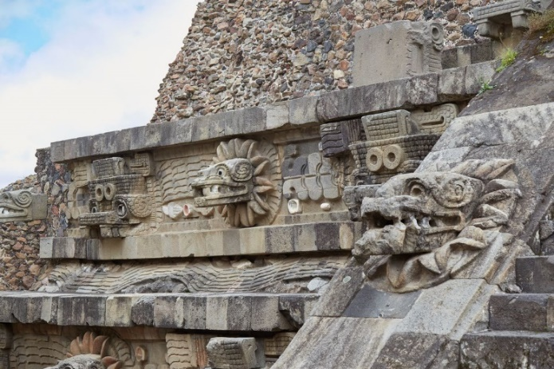
Zašto se kakao zove hrana bogova?
Kakao je dio mitologije naroda srednje Amerike. Azteci vjeruju da je kakao donio bog Quetzalcoatl kad je sišao s neba. Zato je smatran hranom bogova i pio se u čast bogova i u posebnim prilikama.
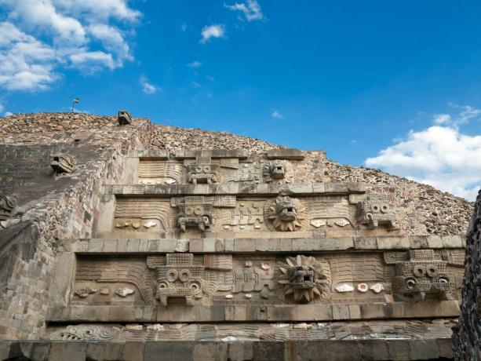
Quetzalcoatl je jedno od važnijih božanstava, u obliku pernate zmije, smatra se da je donio hranu, simbol je rađanja, početka, zemlje i plodnosti.

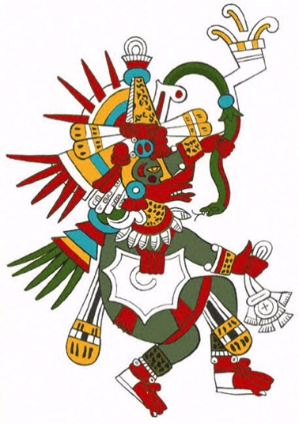

Quetzalcoatl prikazivan je ponekad više kao zmija,
a ponekad poprima više ljudski oblik.

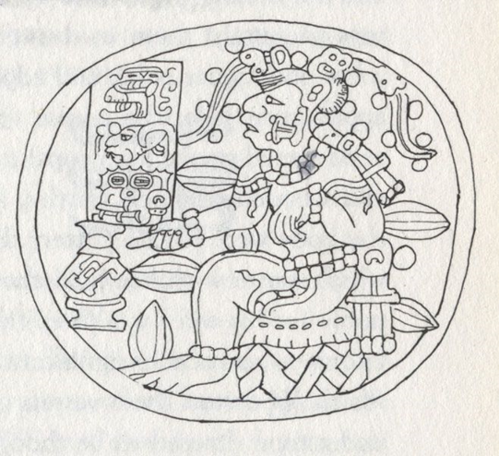
Ova sličica može se obojati koristeći tipične srednjoameričke boje.
Prikazuje jednog od bogova u obliku kakao stabla (tijelo je deblo s kojeg rastu kakao plodovi). Najgornji znak je u natpisu je znak za kakao.

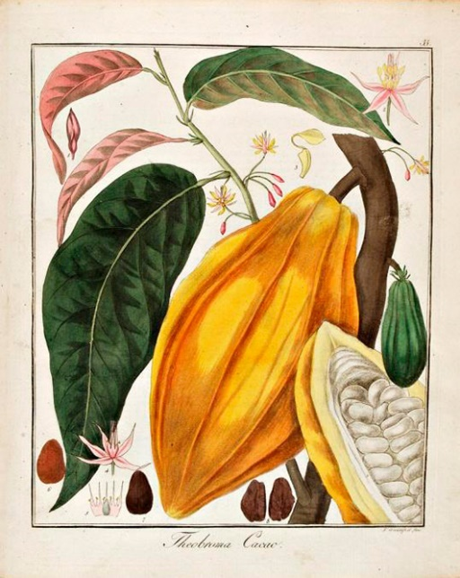
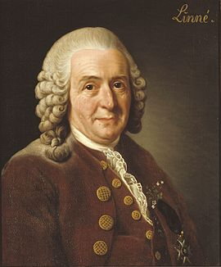

Švedski botaničar Carl von Linne osmislio je sustav imena, vrsta, rodova i razreda biljaka.
Kakaovcu je 1741. dao službeno ime „hrana bogova“ , Theobroma cacao, po uzoru na njegovo izvorno ime.

Kako su Maye i Azteci pravili čokoladu?
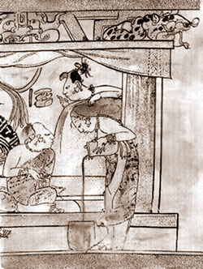

Postupak prerade kakao zrna u napitak i danas je vrlo složen. Najstariji dokazi spravljanja čokolade – napitka od kakaa, nađeni u čašama za napitak i na kamenim pločama za mljevenje zrnja, datiraju iz oko 500 god. pr.Kr.
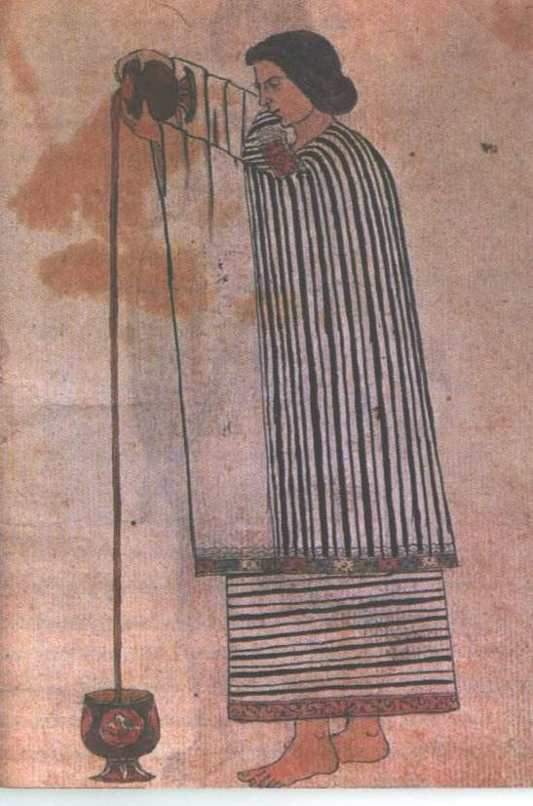

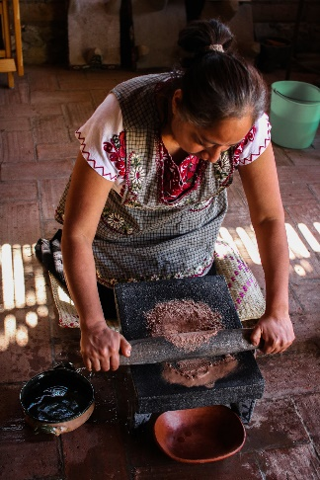

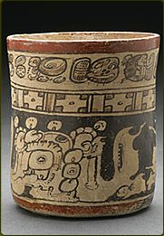

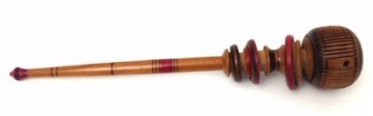

Maye i Azteci kakao su mljeli u prah, a zatim sipali s visoka u posude. Sipanje s visoka ponavljalo se jako dugo, kako bi dobili pjenu i gustoću. Imali su poseban štapić kojim su miješali napitak i čaše za pijenje napitka. Napitak se pio hladan ili vruć, kako je koji narod imao običaj, bez ili s dodatkom začina. I danas ima potomaka Maya i Azteca koji znaju na tradicionalan način napraviti kakao napitak.

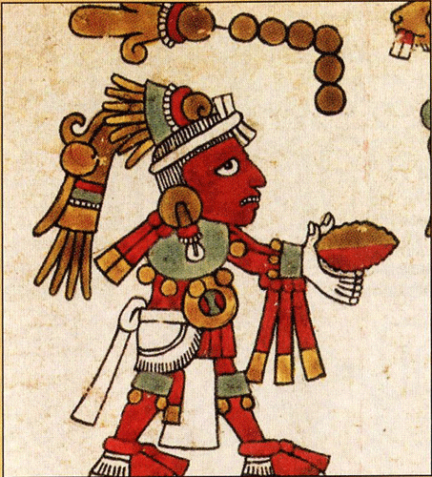
Jeste li znali da se za kakao zaista može reći da novac raste na drvetu?
Zrna kakaa Maye i Azteci koristili su kao platežno sredstvo.

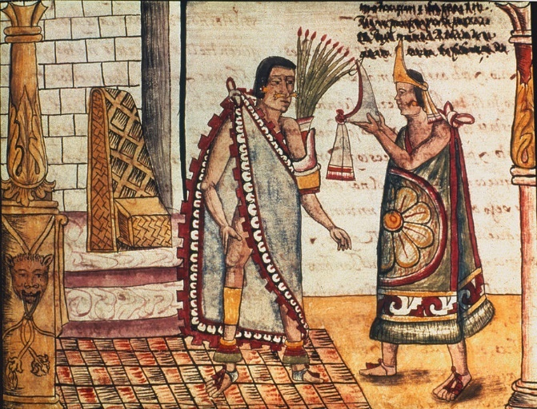
Zašto su pili čokoladu?
Jesu li pili kakao za doručak?
Napitak od kakaa pili su samo gornji slojevi društva. Kraljevi i svećenici pili su ga svakodnevno. Obavezno se pio čokoladni napitak na raznim svečanostima, na kraju, poslije jela.
Kod Maya, pili su ga mladenci za dug brak i puno djece, pio se na karminama u čast pokojnika. Azteci su ga davali ratnicima prije i poslije bitke i kao posljednje jelo ljudima koji su odabrani za žrtvu bogovima.
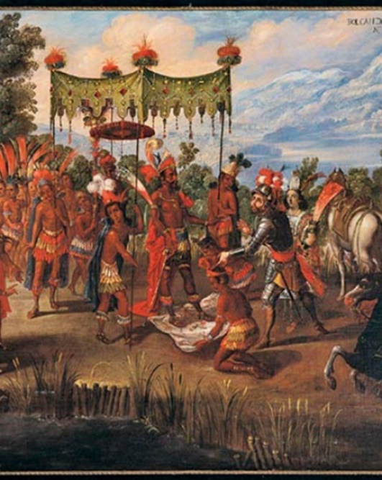

Kad su španjolski osvajači došli u Ameriku, aztečki kralj Montezuma II., dočekao ih je darovima i čokoladom.

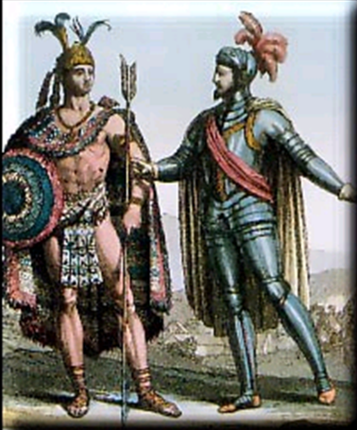

Montezuma II. i Hernando Cortés, 1521.
Cortez je pokorio aztečko carstvo, a kakao i čokoladu donio 1528. u Europu.
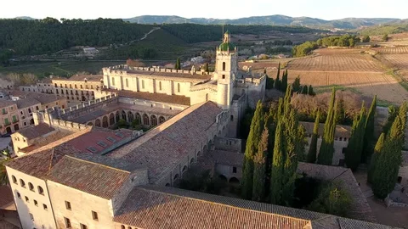
Kako je kakao dospio u Europu?
Kristofor Kolumbo donio je 1495. kakao zrna, dobio ih je kao najvrijednije stvari, ali njemu ništa nisu značila.
Ni čokoladni napitak se Europljanima nije svidio, sve dok španjolski svećenici nisu izbacili čili i papar a dodali med i šećer.
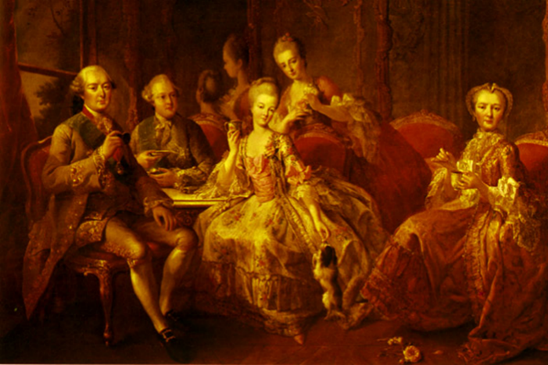
Kako se čokolada proširila među ljudima?
Francuski kralj Louis XIII. oženio je Anu, španjolsku princezu, koja je obožavala čokoladu i donijela ju na francuski dvor.
Od toga trenutka čokolada osvaja europske dvorove. Dame su imale običaj okupljati se u salonima i čavrljati uz porculanske servise ispunjene tečnom toplom čokoladom.

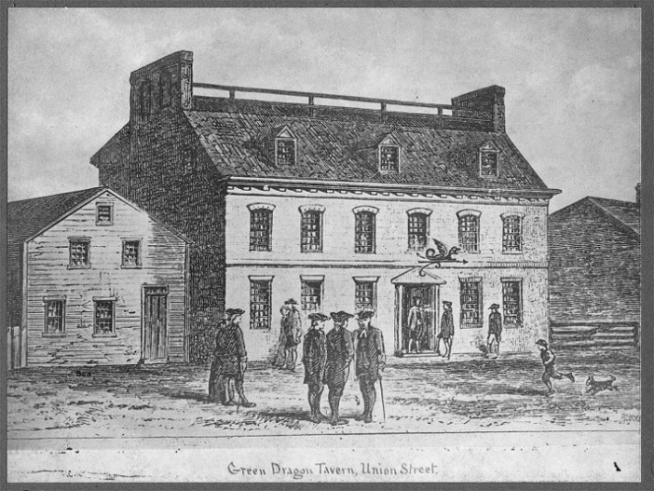

1670. gostionica u Engleskoj počinje nuditi čokoladu svojim gostima.

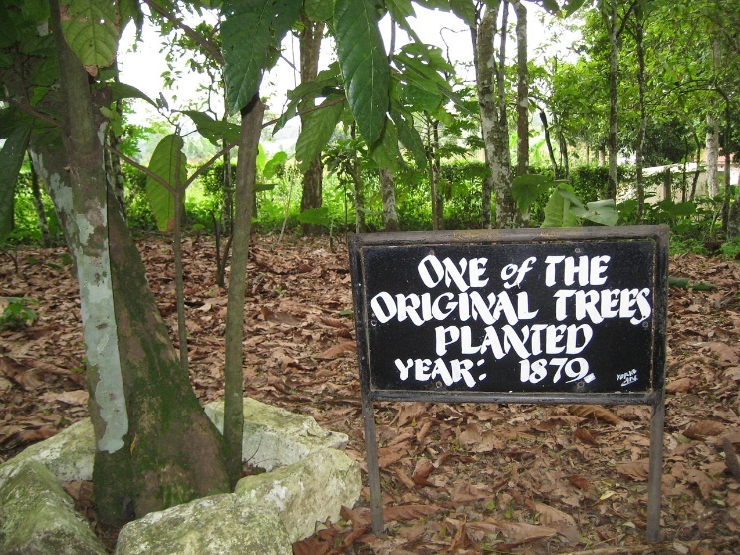
Europske zemlje sve više koloniziraju svijet. S ciljem osiguravanja vlastite opskrbe kakao zrnima, osnivaju plantaže diljem Indije, Indonezije, Afrike i Brazila.
I danas raste jedno od prvih stabala posađenih u Gani, tada engleskoj koloniji.

Ukoliko ste više ljubitelj povijesti, s pomoću slika i podataka možete izraditi i jednostavnu lentu vremena.
4. aktivnost : IZRADA JEDNOSTAVNE LENTE VREMENA
-potrebno vrijeme: 1- 2 školska sata
Prijedlog lente:

- aktivnost : GDJE RASTE KAKAOVAC?
-potrebno vrijeme: 3- 5 školskih sati
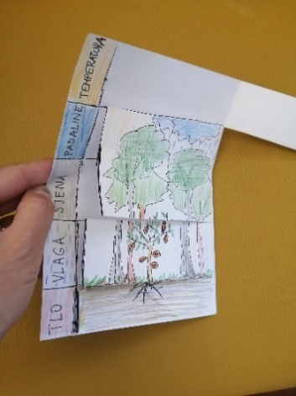
U ovoj aktivnosti učenici uče o uvjetima u kojima raste kakaovac. U uvodnom dijelu učenici kroz razgovor navode koji su to uvjeti (tlo, padaline, toplina, hranjive tvari i sl.), učitelj kroz izlaganje učenike detaljnije upoznaje s uvjetima rasta, a zatim se izrađuje otklapalica.
Otklapalica se radi od A4 papira koji se preklopi po pola. Zatim se gornji list odreže oko 2 cm uz rub, tako da donji dio bude dulji, kako bi se nazivi vidjeli. Papir se podijeli na 5 podjednakih dijelova, povuku se linije.
Zatim se napišu nazivi dijelova: tlo, vlaga, sjena, padaline, temperatura.
Učitelj priča o uvjetima u kojima raste kakaovac. Prvo se ispriča cijela priča, a zatim dio po dio. Kako se ispriča pojedini dio, tako ga učenici zapišu u pripadajući dio (smisao je da samostalno zapišu uvjete, a da pritom uključe sve ključne dijelove – ključne podatke dobro je zapisati na ploču). Treba ukazati učenicima da vode računa o raspoloživom prostoru.
Važno je da učenici slušaju priču, i na temelju slušanja oblikuju svoj tekst. Ponavljajte koliko je potrebno priču, ali nemojte diktirati. Važno je da ne da prepišu ili zalijepe gotovu tablicu.
Važno je inzistirati na pisanju rečenica, ne natuknica.
Na kraju se crta crtež. Objašnjavajući crtež treba ponovno ukazati da stablo kakaovca treba biti niže od ostalog drveća u tropskoj kišnoj šumi, da mora biti u sjeni viših stabala, dakle ne pod direktnim Suncem, da treba duboki sloj tla za razgranati korijen, površinski sloj lišća i trave koji štiti tlo od ispiranja, te da treba vlagu u zraku i padaline. Paziti da pojedini sloj crteža bude što više je moguće u ravnini s natpisom kojemu pripada (Sunce treba biti gore uz temperaturu, tlo ne treba prelaziti u odjeljak vlage, stabla koja rade sjenu trebaju biti u odjeljku sjene itd.).
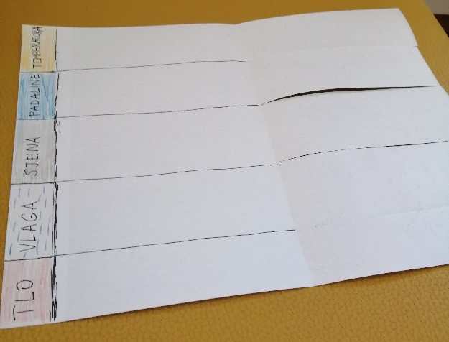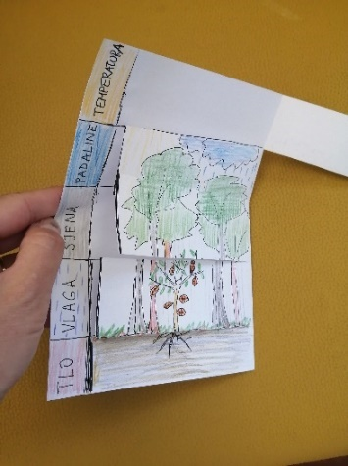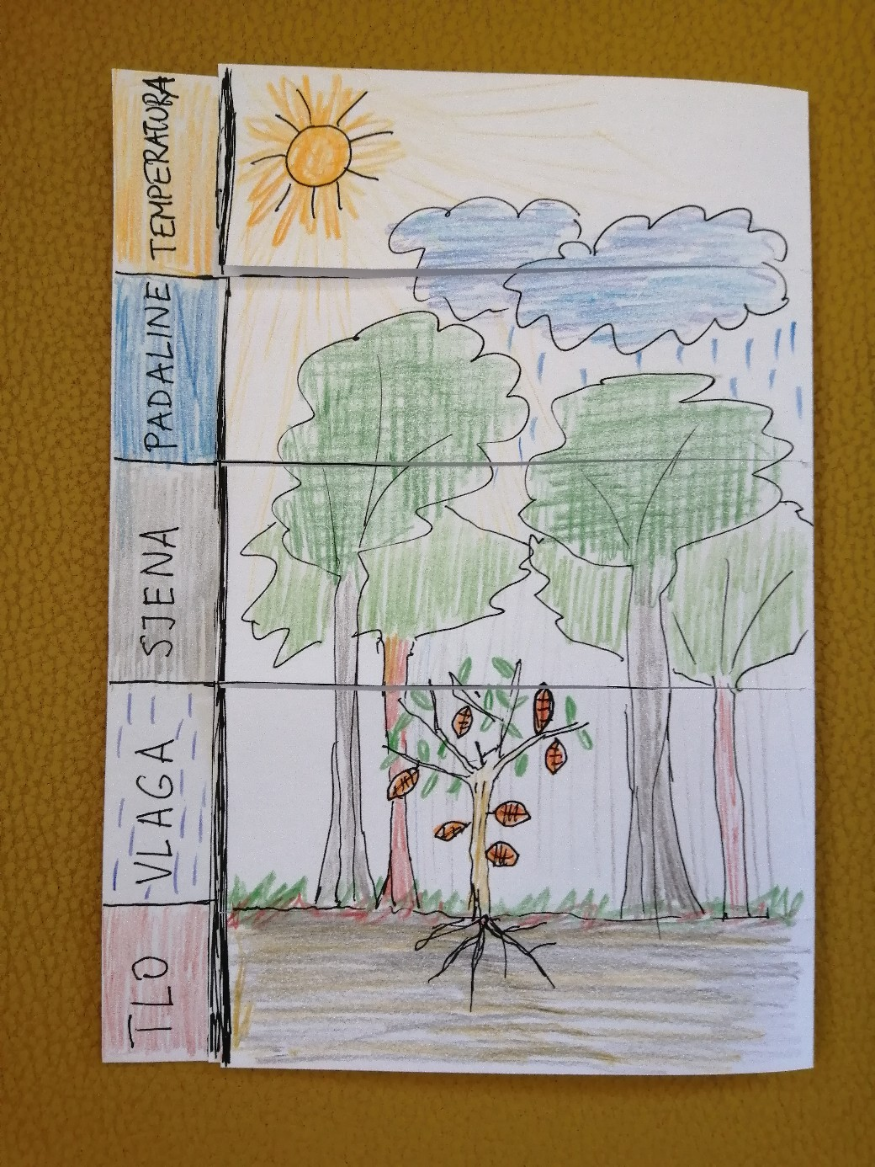
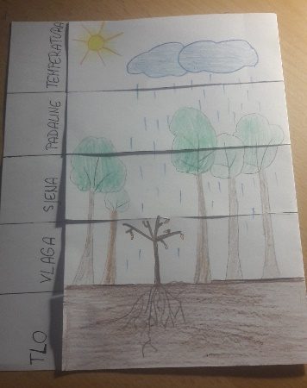
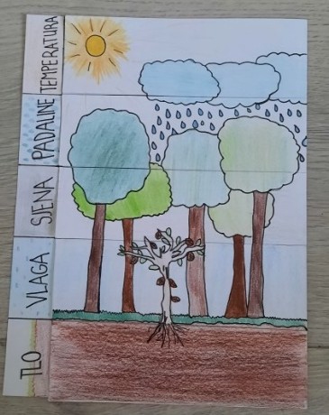

Primjer dobrog crteža (lijevo) i crteža koji nije prema naučenom i uputi (desno).
TEMPERATURA | Cijele godine ujednačeno toplo.  Temperatura ne smije varirati više od desetak stupnjeva tijekom godine.  Kad je najtoplije, ne smije biti vruće od +32⁰C , a „zimi“ i noću kad je najhladnije ne smije biti hladnije od +18⁰C
PADALINE | Treba ujednačenu količinu kiše cijele godine. Treba 1500 – 2000 mm kiše, što je dosta ( npr. kao Gorska Hrvatska, kraj s najviše padalina u RH, ima toliko), ali ne više od toga.  Kiša mora biti ujednačeno raspoređena, malo kiše svaki da. Ne kao u Gorskoj Hrvatskoj, gdje sva kiša i snijeg padnu u stotinjak dana, većinom u jesen i zimi.
SJENA | Iako voli toplinu, stablo kakaovca ne podnosi direktno Sunce. Kakaovac je biljka donjih katova tropske kišne šume. Raste u sjeni krošanja viših stabala. Vrlo je osjetljiv na slabu vlažnost i hranjivost tla, pa ne podnosi tla izložena eroziji.
VLAGA | Vlažnost zraka mora ujednačena i visoka.  Od 80 do 100 %.  Tako visoka vlaga je važna jer ne dozvoljava isparavanje vlage iz tla ili isparavanje iz biljke kroz lišće.
TLO | Traži tlo prekriveno debelim slojem lišća. To također sprječava isparavanje vlage.  Lišće, grane, gljive i kukci truljenjem stvaraju bogatstvo humusa , organskih hranjivih tvari.

Dobro je pripremiti nekoliko originalnih fotografija i projicirati s pomoću u PPT, ali nakon pričanja priče. Ukoliko pokazujete fotografije tijekom priče, učenici ne mogu kroz maštu zamišljati tj. vizualizirati tekst koji slušaju. Fotografije trebaju pomoći učeniku da što vjernije nacrta stablo kakaovca u svom prirodnom staništu, jer nije slično stablima koje pozna.
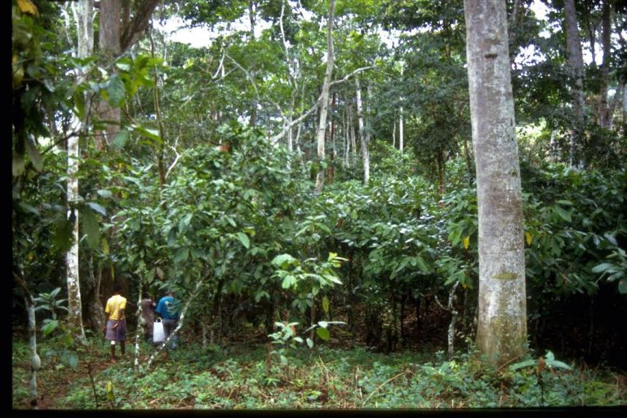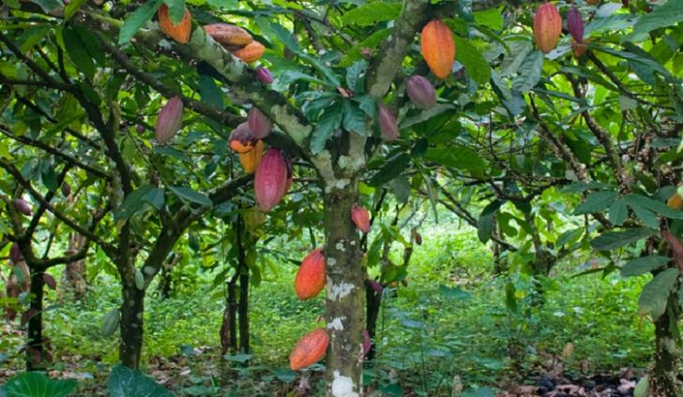
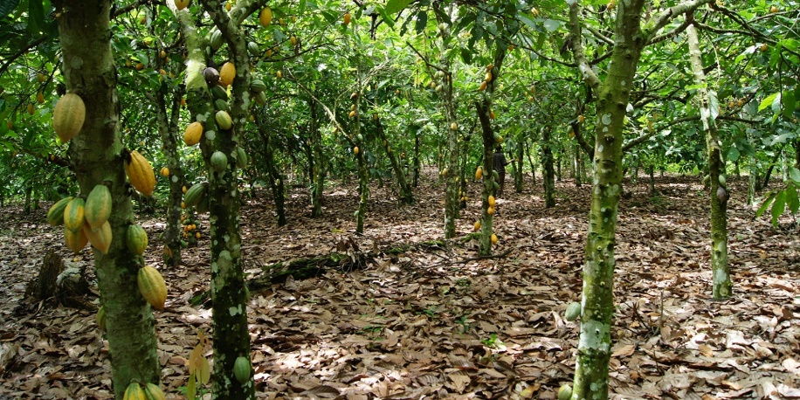

- – 7. aktivnost : KOJE SU DRŽAVE NAJVEĆI PROIZVOĐAČI KAKAA

-sastoji se od tri zadatka: računanja i popunjavanja tablice, izrade tematske karte i izrade grafikona
-potrebno vrijeme: 3- 5 školskih sati
U ovoj aktivnosti učenici, nakon što su naučili u kojim uvjetima raste kakaovac, trebaju saznati gdje ima tih klimatskih uvjeta.
Da bi to saznali poslužiti ćemo se s podatcima o državama, najvećim proizvođačima, koji se nalaze u tablici 10 najvećih svjetskih proizvođača kakao zrna, 2017., prema UN FAO statistici.

 | Država | Tona kakaa godišnje | % svjetske proizvodnje
1 | Obala Bjelokosti | 2 034 000
2 | Gana | 883 700
3 | Indonezija | 659 800
4 | Ekvador | 206 000
5 | Kamerun | 295 000
6 | Nigerija | 328 300
7 | Brazil | 235 800
8 | Peru | 121 800
9 | Dominikanska Republika | 86 600
10 | Kolumbija | 56 800
11 | Sve ostale države
 | Svijet ukupno | 5 000 000 | 100 %

S pomoću atlasa i klimatskih obilježja učenici pronalaze države iz tablice (učenici trebaju otprilike pretpostaviti gdje se navedene države nalaze, nisu blizu Hrvatske, nisu u polarnim područjima, dakle traže oko ekvatora) i obilježavaju na slijepoj karti.
Potrebno je pripremiti slijepu kartu. Na njoj učenici uz pomoć atlasa trebaju označiti ekvator i obratnice, kako bi poslije izveli zaključak da kakaovac raste u uskom prostoru, desetak stupnjeva oko ekvatora.
Prilikom odabira boja, učenike treba uputiti da koriste različite boje za države koje su granične ( ne obojiti Ganu i Nigeriju u dvije nijanse npr.zelene) , te da koriste žarke boje za manje države kako bi se obojanost bolje vidjela.
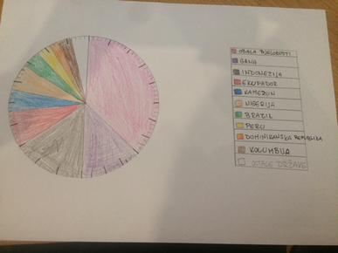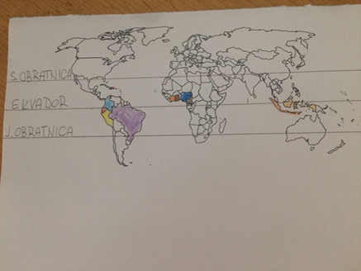

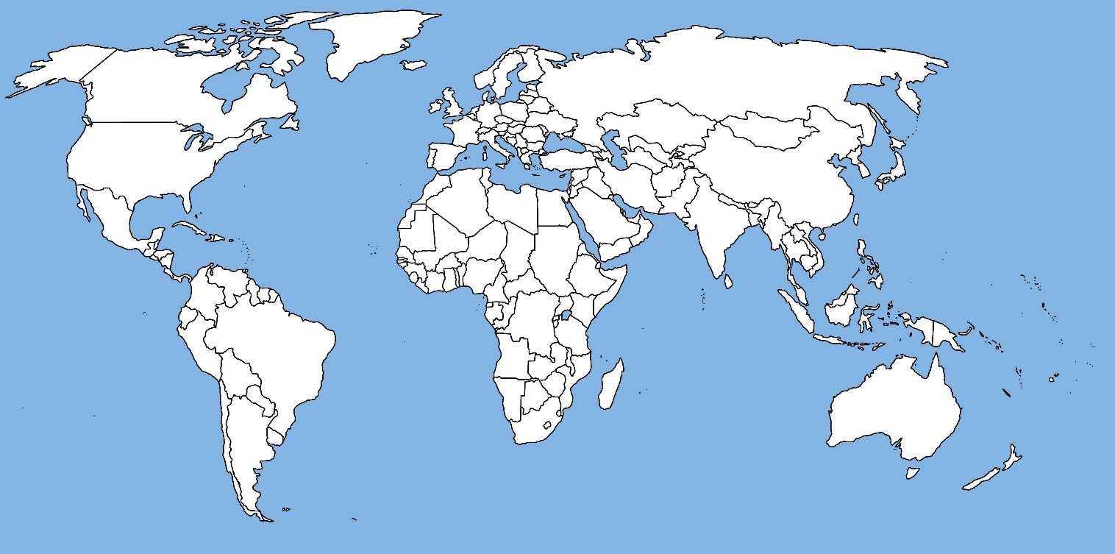
Primjer kartografske podloge za izradu tematske karte
Nakon što su izradili tematsku kartu, treba uz pomoć upute za računanje popune preostale rubrike u tablici (stupac % svjetske proizvodnje, te redak za sve ostale države u stupcu godišnje proizvodnje kakaa u tonama).
 | Država | Tona kakaa godišnje | % svjetske proizvodnje
1 | Obala Bjelokosti | 2 034 000 | 40.6
2 | Gana | 883 700 | 17.6
3 | Indonezija | 659 800
4 | Ekvador | 206 000
5 | Kamerun | 295 000
6 | Nigerija | 328 300
7 | Brazil | 235 800
8 | Peru | 121 800
9 | Dominikanska Republika | 86 600
10 | Kolumbija | 56 800
11 | Sve ostale države
 | Svijet ukupno | 5 000 000 | 100 %

Uputa za računanje: za Indoneziju ćeš % ( % govori koliko je udio Indonezije u svjetskoj proizvodnji) dobiti tako da količinu koju proizvede Indonezija, a to je 659 800 podijeliš sa ukupnom svjetskom proizvodnjom, a to je 5 000 000 i dobiješ neki broj , npr: 0.16495 i to pomnožiš sa 100 , dobijete 16.495 , sad skrati* taj broj na način da prepišeš znamenke prije decimalne točke, a prvi broj poslije decimalne točke samo prepiši, to je 16.4 %. Na isti način izračunaj za ostale zemlje. Sve računaj s kalkulatorom.
*Naravno, možete primijeniti i zaokruživanje na jednu ili dvije znamenke, ovisno koliko želite naprednu matematiku raditi s vašim učenicima.
Za redak 11, ostatak svijeta prvo treba izračunati KOLIKO proizvodi ostatak svijeta , a onda primijeniti isti način. Preporučam da učenicima prepustite smišljanje metode izračunavanja koliko proizvodi ostatak svijeta.

Nakon što su izračunali vrijednosti i popunili tablicu ( uredno, jer i tablica će biti priložena u knjigu ili lapbook), potrebno je s pomoću vrijednosti % izraditi grafikon.
Za izradu grafikona koristi se predložak kružnog grafikona koji je podijeljen na 100 dijelova (za učenike 5. i 6. razreda koristiti kružni grafikon u kojemu je krug podijeljen na stupnjeve, ako radite s učenicima 7. i 8. razreda možete koristiti krug podijeljen na stupnjeve, 1%=3.6⁰).
Istom bojom kojom su obojili određenu državu na karti treba obojiti tu državu na grafikonu. Zatim je potrebno izraditi tumač boja (slično kao u prilogu). Nije potrebno ispisati % kao u priloženom primjeru, samo obojiti. Grafikon treba za usporedbu udjela, ne i za iščitavanje vrijednosti (vrijednosti pišu u tablici).

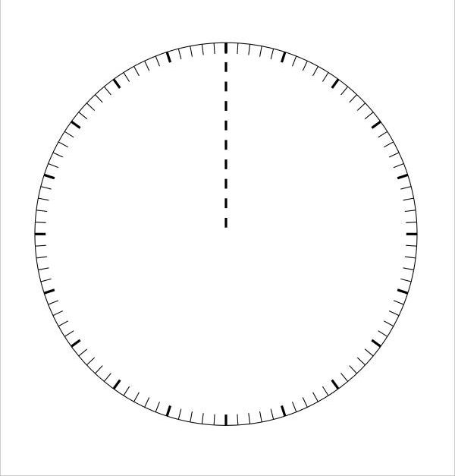
Primjer podloge za izradu kružnog grafikona i primjer grafikona i tumača
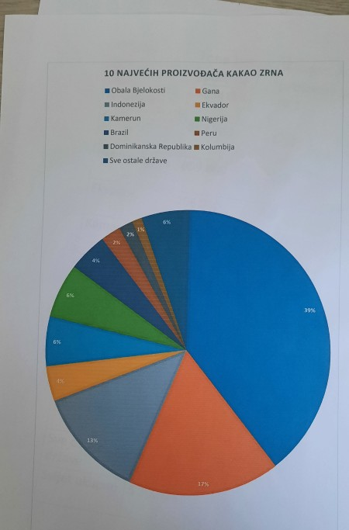
Ukoliko želite, možete raditi grafikon i s pomoću digitalnog alata, ali treba primijeniti pravila izrade (boje, tumač). Ipak, zbog toga što grafikon i karta čine cjelinu s istim bojama, preporučam ručnu izradu.

8. aktivnost: KAKO SE KAŽE ČOKOLADA NA RAZNIM JEZICIMA I PISMIMA SVIJETA
-trajanje aktivnosti: XY sati
Za ovaj zadatak učenici izrađuju preklapalicu. Zadatak za učenike je odrediti koja zastava pripada kojoj državi, te prepoznati / upoznati različite vrste pisama u svijetu. Nakon pokušaja čitanja, valja izvesti zaključak kako je riječ čokolada jedna od rijetkih koja se na svim jezicima izgovara slično.
Učenicima treba prepustiti ideju kako odrediti koja zastava pripada kojoj državi. Ovo je zadatak u kojemu je najjednostavnije doći do podataka pretraživanjem Interneta.
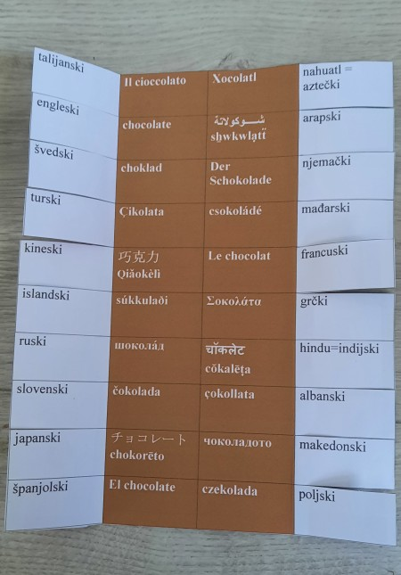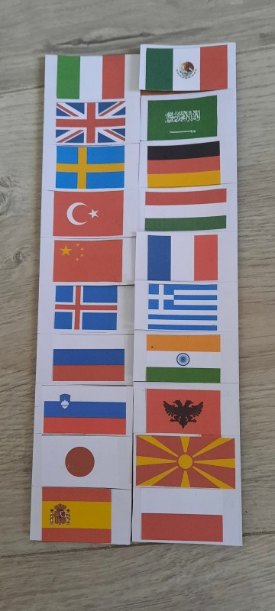

talijanski | Il cioccolato | Xocolatl | nahuatl = aztečki
engleski | chocolate | شوكولاتة sẖwkwlạtẗ | arapski
švedski | choklad | Der Schokolade | njemački
turski | Çikolata | csokoládé | mađarski
kineski | 巧克力  Qiǎokèlì | Le chocolat | francuski
islandski | súkkulaði | Σοκολάτα | grčki
ruski | шокола́д | चॉकलेट cŏkalēṭa | hindu=indijski
slovenski | čokolada | çokollata | albanski
japanski | チョコレート chokorēto | чоколадото | makedonski
španjolski | El chocolate | czekolada | poljski

Materijal potreban za izradu otklapalice (pisma i jezici).

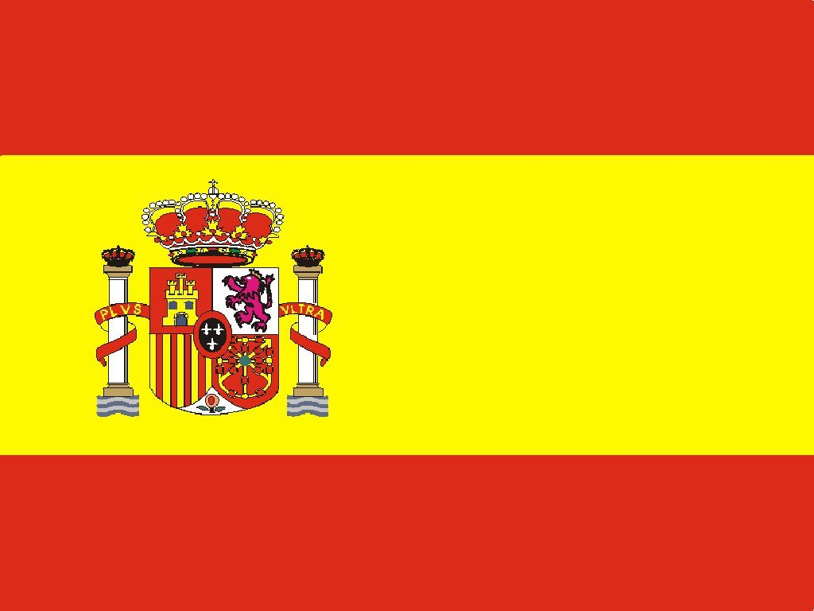
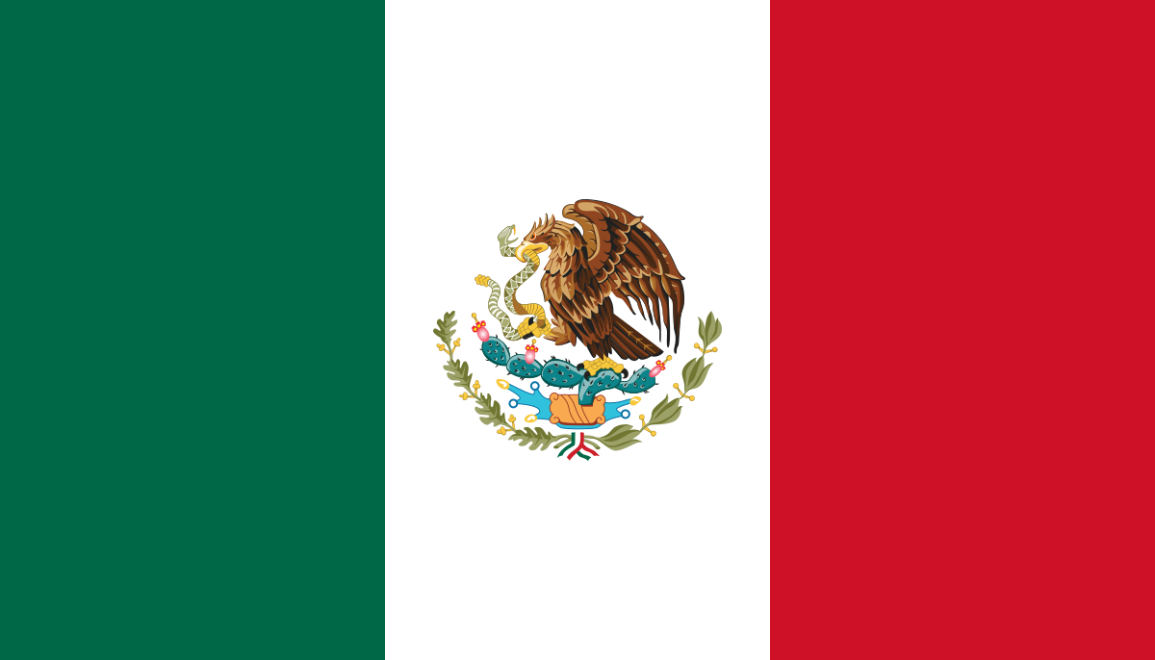
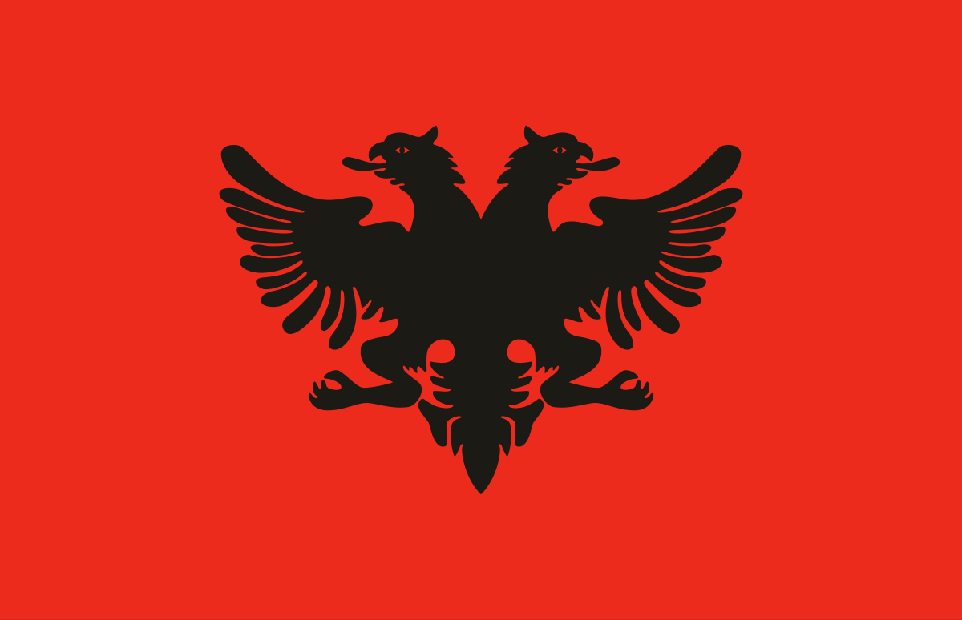
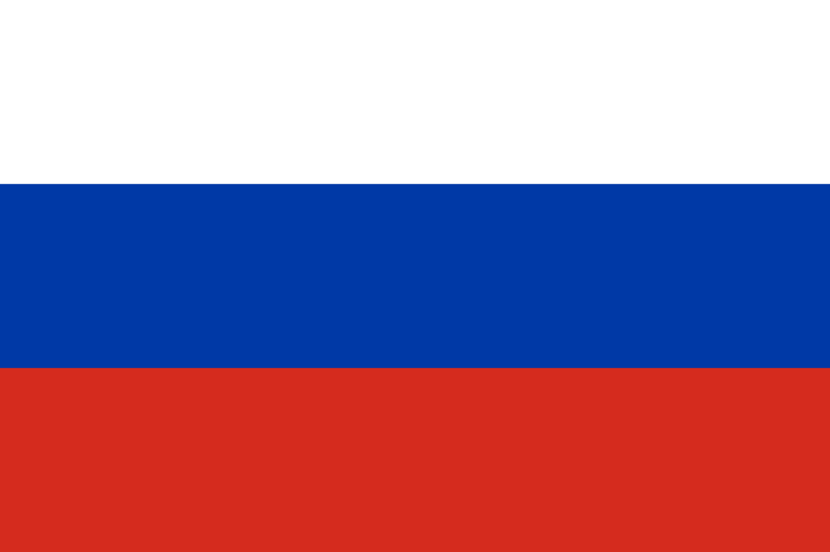
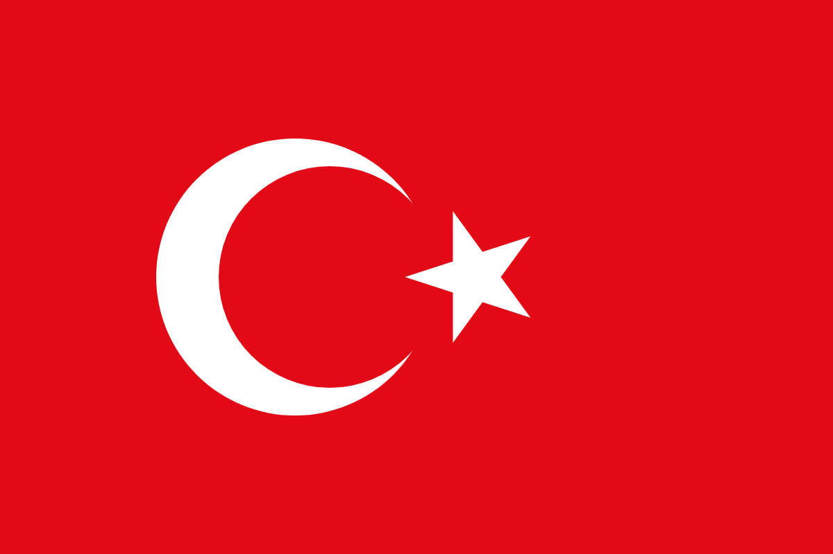 | 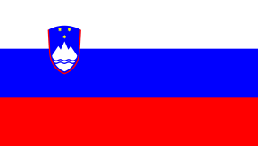
 | 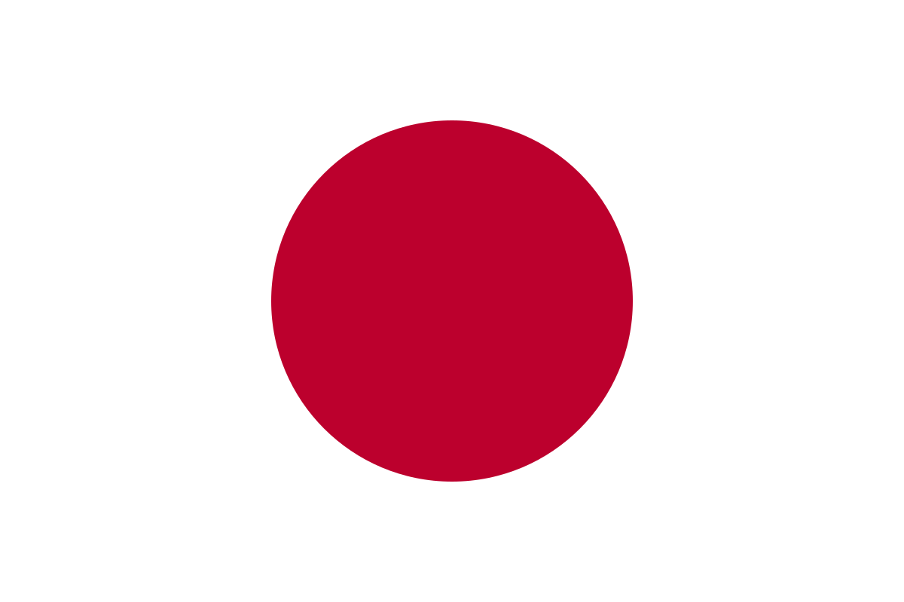
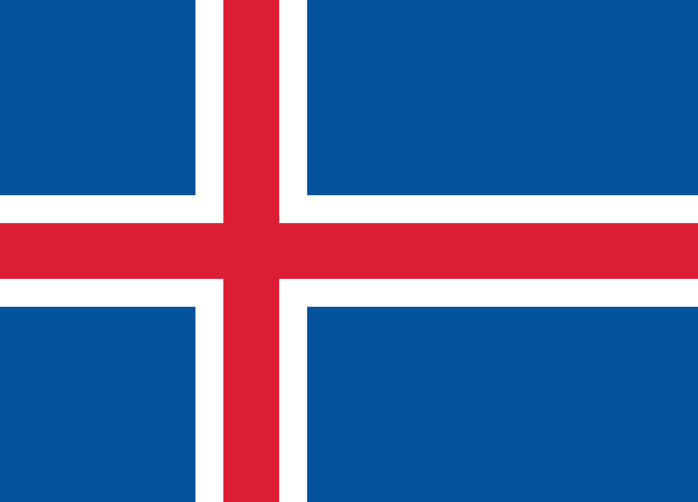

Materijal potreban za izradu otklapalice (zastave). Za nauhatl jezik upotrijebljena je meksička zastava, a za arapski jezik zastava Saudijske Arabije.

9. aktivnost: U ČEMU SE RAZLIKUJU TRI VRSTE ČOKOLADE
-potreban broj sati: 1
U ovom zadatku cilj je izdvojiti osnovne sličnosti i razlike između 3 vrste čokolade: tamne, mliječne (obične) i bijele.
Učenici izrađuju pomični dio i okvir. Kad se crveni dio (na slici crveni, nije nužno da bude crveni hamer) zalijepi za podlogu knjige (sa strana i dolje, kako bi se dobio džepić) pomicanjem unutrašnjeg kartončića (bijelog kartončića na slici) kroz otvore na okviru točkama budu označena osnovna obilježja pojedine vrste čokolade.
Potrebno je izraditi predložak (bijeli kartončić i crveni okvir) kako bi učenici s pomoću predloška mogli precizno izraditi svoj primjerak.
Pomični okvir ukrasi se slikama 4 vrste čokolade, te je najava za idući zadatak – o ružičastoj čokoladi.

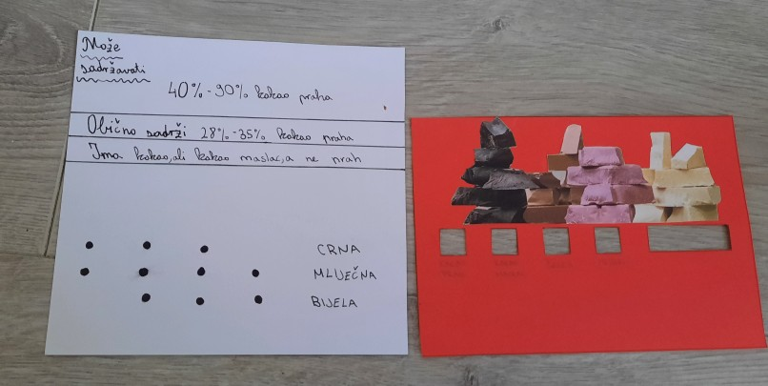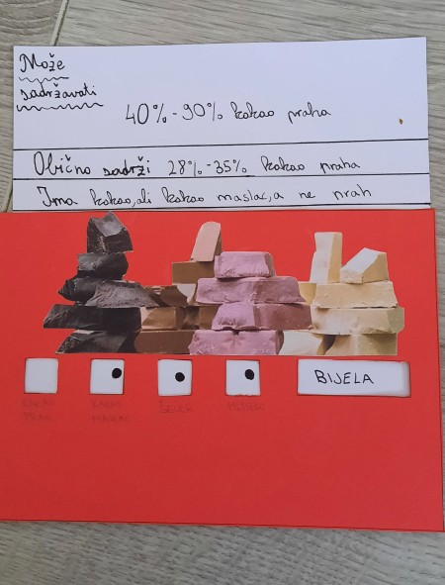

Materijal potreban za izradu pomičnog okvira

10. aktivnost: KAKVA JE TO RUŽIČASTA (ROZA*) ČOKOLADA?
-potreban broj sati: 1
Tijekom rada na ovoj otklapalici učenicima se pričaju podatci o ružičastoj čokoladi. Prvo je za izradu otklapalice potrebno prema šabloni izrezati podlogu u obliku križa, a zatim prema priloženom na njega zalijepiti slike. Zatim učenicima ponovno prepričavamo podatke koje oni samostalno oblikuju u rečenice i zapisuju u odgovarajući dio otklapalice.
Za zabavu i zadnji dio zadatka zgodno je kupiti roza čokoladu, dati učenicima da kušaju i zatim da svoje iskustvo i doživljaj opišu (u unutarnji, središnji pravokutnik). Dok kušaju, potrebno je ugoditi atmosferu (mir, zatvorene oči i sl.), a nakon kušanja povesti razgovor o okusima.
Gotova otklapalica lijepi se u knjigu i postepeno se otvara jedno po jedno krilo.

Uz svaku sliku pripada odgovarajući dio teksta, i tekst se piše redom kako će se otvarati prozorčići (njih je potrebno označiti brojevima od 1 do 4 kako bi se znao redoslijed otvaranja i poslije zatvaranja prozorčića).
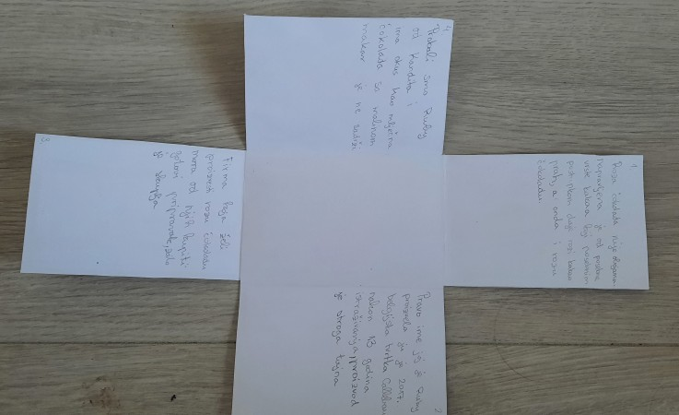
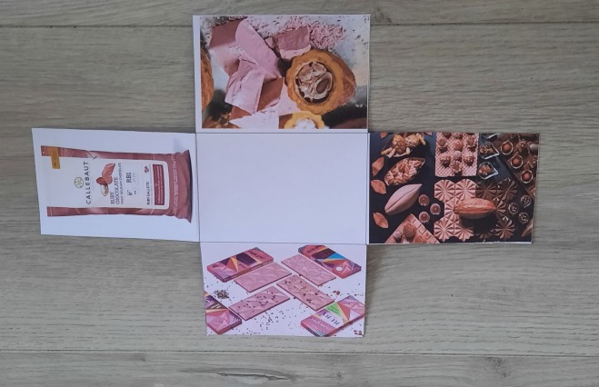

*roza ili ružičasta- pridjev roza ne pripada hrvatskom standardnom jeziku te je umjesto njega bolje upotrijebiti ružičasta. Zbog česte upotrebe ušao je u govor i pravopis, te nije neispravna riječ. No, treba imati na umu da je pridjev roza nesklonjiv po padežima te da uvijek ostaje u nominativu, svom jedinom padežnom obliku, baš kao i pridjevi bež ili krem.
Materijal potreban za izradu otklapalice o ružičastoj čokoladi

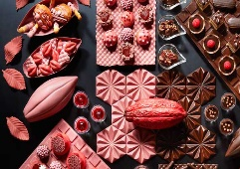 | Roza čokolada nije posebna vrsta čokolade, za razliku od bijele čokolade koja zapravo nije prava čokolada jer ne sadrži kakao prah koji čokoladi daje boju i okus. Roza čokolada dobiva se od posebne vrste kakaovca.
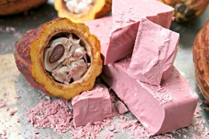 | Naravno da postoje razne vrste kakaovca i kakao ploda, kao što postoje razne vrste jabuka, jagoda, mahuna ili graha. Uzgajivači su uočili da jedna vrsta ima posebnu nijansu smeđe boje koja vuče na ružičasto.
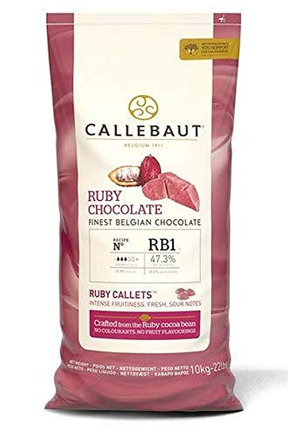 | Jedan od vodećih svjetskih proizvođača čokolade, švicarska tvrtka Barry Callebaut poslala je znanstvenike da istraže boju i okus te vrste. Zatim su godinama na svojim plantažama, tajno uzgajali samo tu vrstu pazeći da se ne miješa s drugima, kako bi izolirali samo boju i dobili izrazitiju roza boju. Nakon desetak godina dobili su vrstu koja daje samo plod izrazito ružičaste boje. Vrstu su zaštitili, kao i proizvodni proces, a čokoladu su nazvali Ruby. Ruby čokolada prvi put je predstavljena 2017.
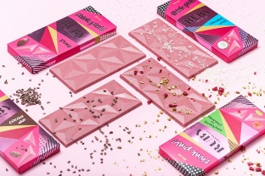 | Kad neka tvrtka, npr. Kandit želi proizvoditi ružičastu čokoladu, to nije moguće jer na tržištu nema za kupiti taj kakao. Osim toga, nema pravo na to, jer je tvrtka Barry Callebaut zaštitila svoj proizvod. Kako onda ima Kandit Ruby? Tvrtka Barry Callebaut prodaje gotove smjese u vrećama (u primjeru je vreća od 10 kg, određene vrste), što znači da Kandit samo izlije smjesu u kalup i pakira u svoju ambalažu. Cijena je otprilike 3 puta viša ( oko 21 kn za 80 g).

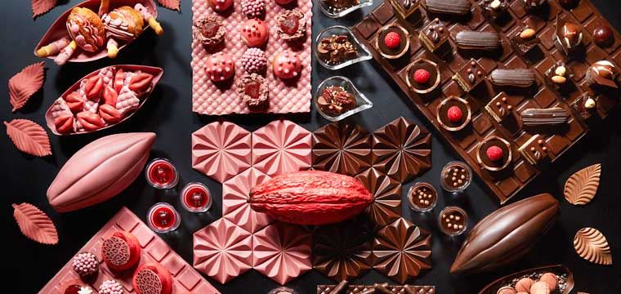
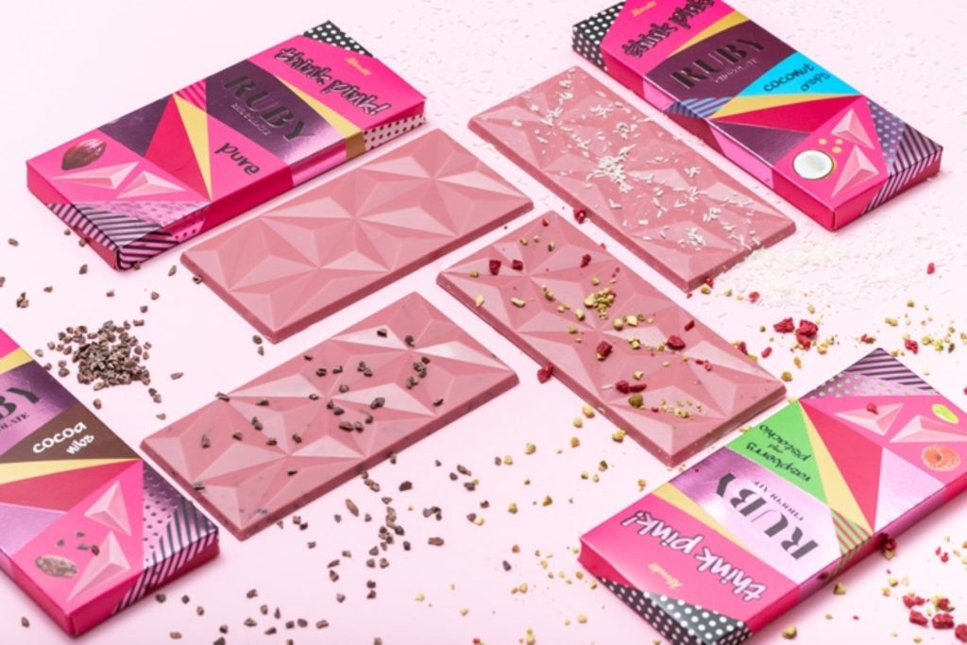
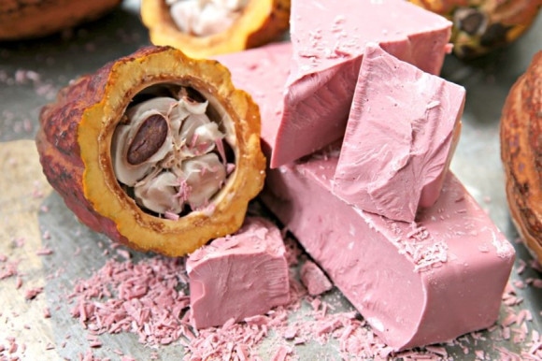

Slike i predložak potrebni za izradu otklapalice.

